|  |
| --- |
| **執行SQL管理**  **操作手冊** |

**V1.0**

2018年10月16日

**修訂歷程**

|  |  |  |  |
| --- | --- | --- | --- |
| **日期** | **版本** | **說明** | **作者** |
| 2018/10/16 | 1.0 | 初版 | 葉俊志 |
|  |  |  |  |
|  |  |  |  |
|  |  |  |  |
|  |  |  |  |

**目錄**

**壹、** **目的** 4

**貳、** **使用權限** 5

**參、** **系統操作說明** 6

**１.** 資料表對應匯入 6

**２.** 執行SQL工作 11

**３.** 執行SQL檔案 15

**４.** 執行SP工作 23

**５.** 週期迴圈 27

**６.** 資料來源迴圈 32

**７.** 自訂迴圈 37

**８.** 刪除資料表 43

# **目的**

教導使用者如何設定透過執行不同執行SQL方式將資料寫入到目的資料表的操作說明。

**資料表對應匯入：**透過設定來源資料表與目的資料表，系統自動產生SQL語法執行。

**執行SQL工作：**自訂SQL語法儲存在系統資料表內執行。

**執行SQL檔案：**自訂SQL語法儲存在外部檔案執行。

**執行SP工作：**自行撰寫SQL Server的Store Procedure，透過設定呼叫自訂Store Procedure。

**週期迴圈：**設定執行日期週期，系統依照週期，並依日期迴圈方式將日期帶入到自訂的Store Procedure或SQL當作參數執行

**資料來源迴圈：**依據來源資料的日期，自訂日期迴圈語法將日期帶入到自訂的Store Procedure或SQL當作參數執行

**自訂迴圈：**自訂執行不同型態迴圈sql語法及自訂接收不同型態參數的sql語法執行。

**刪除資料表：**設定刪除部分資料表保留資料日期篩選條件，系統自動產生刪除資料表語法執行。

# **使用權限**

batch_job_admin-批次作業管理員：具有全部編輯功能

batch_job_viewer-批次作業檢視員：只有檢視設定功能

batch_viewer-批次檢視員：只有檢視設定功能

# **系統操作說明**



## 資料表對應匯入

首頁->批次設定管理->執行SQL管理->資料表對應匯入

功能目的：透過設定來源資料表與目的資料表，系統自動產生SQL語法執行。

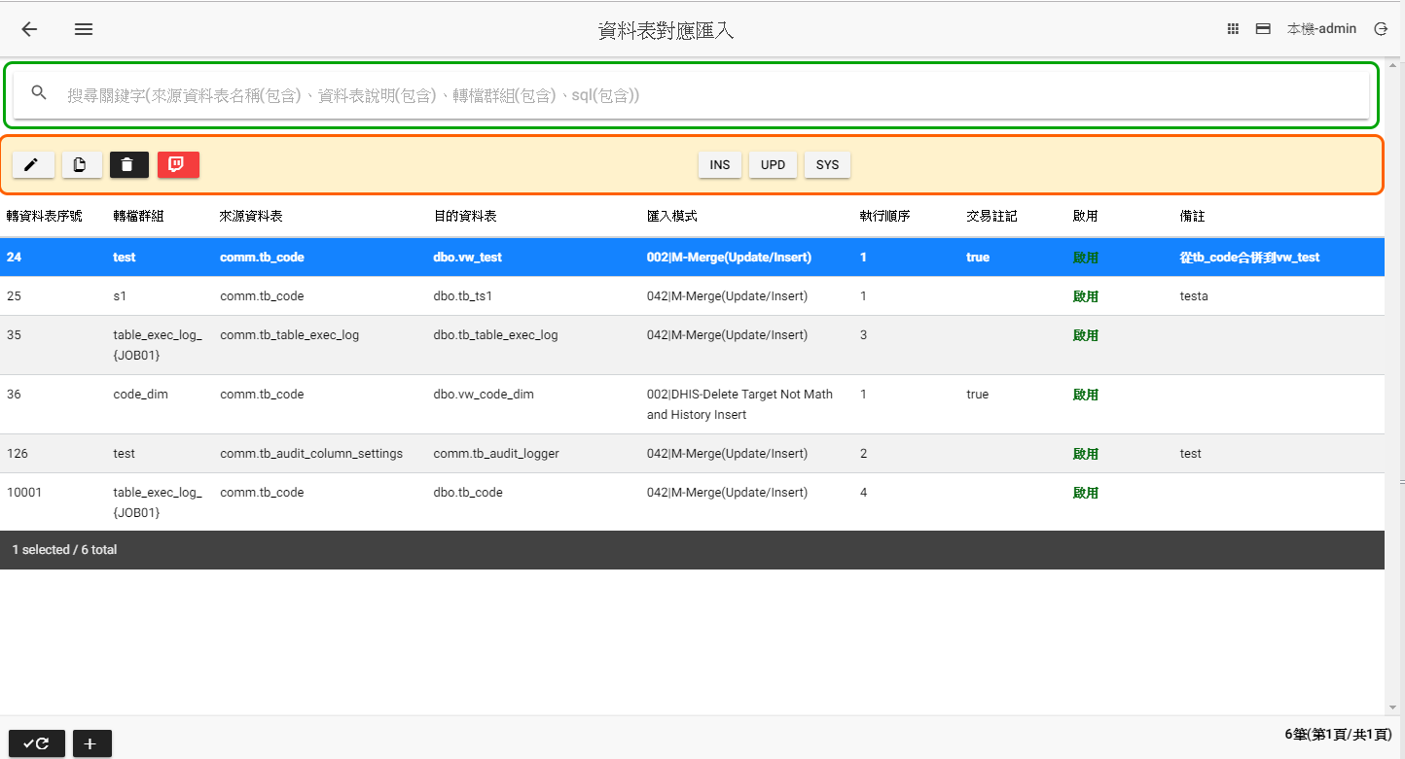

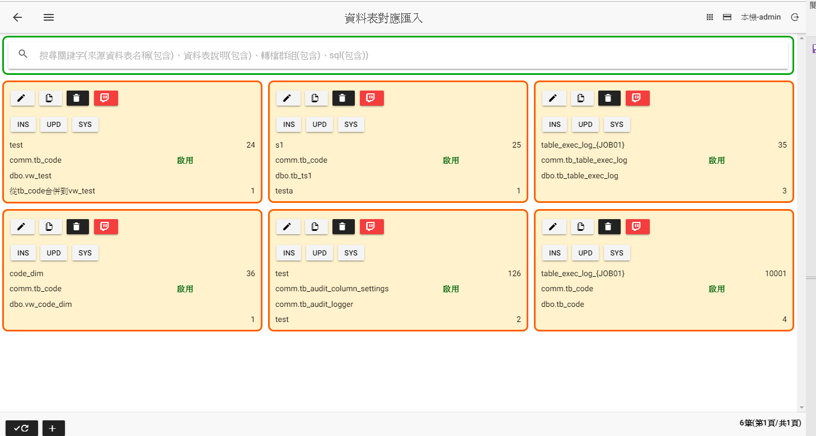

**資料表對應匯入主頁**

|  |  |
| --- | --- |
| 資料表對應匯入主頁畫面說明 | |
|  | 修改設定 |
|  | 複製設定後新增 |
|  | 刪除設定 |
|  | 依轉檔群組檢視執行紀錄 |
|  | 產生Insert SQL語法 |
|  | 產生Update SQL語法 |
|  | 系統產生要執行的SQL語法 |
|  | 重新查詢(遞增顯示) |
|  | 重新查詢(遞減顯示) |
|  | 新增 |

(新增、修改、複製)

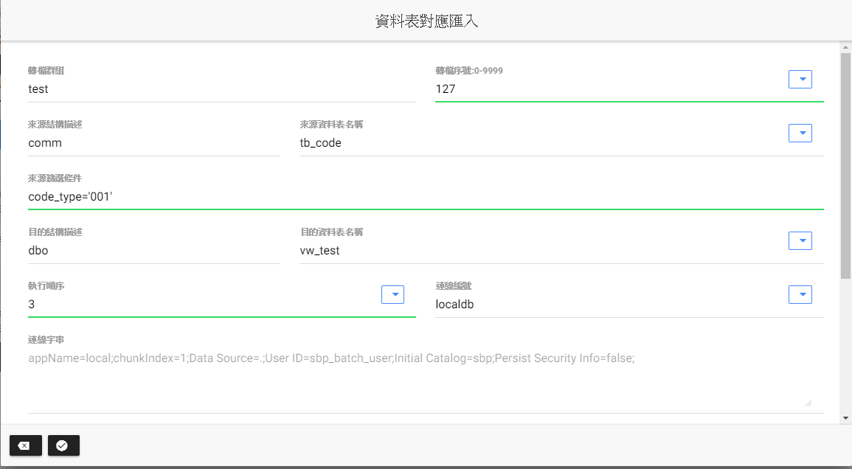

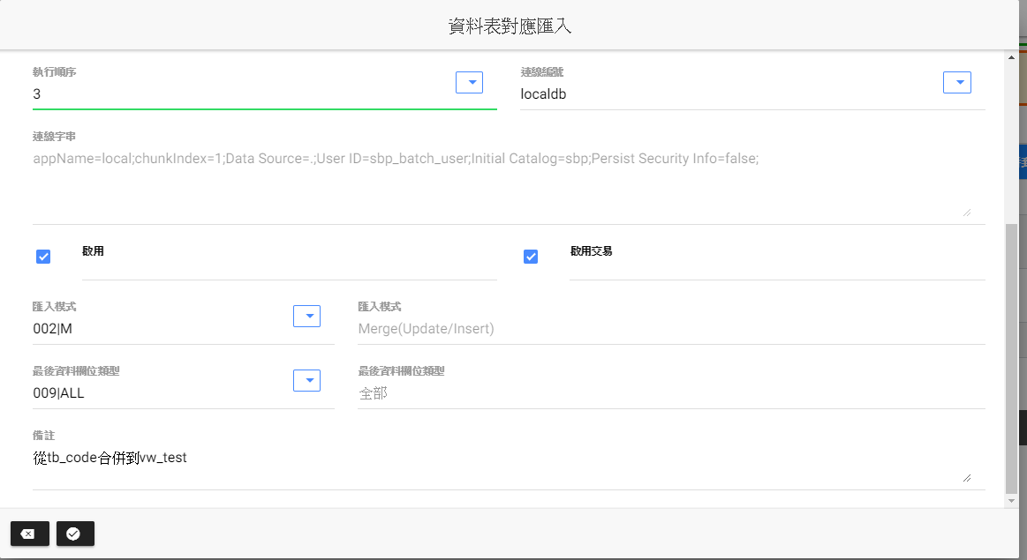

|  |  |
| --- | --- |
| 新增、修改、複製畫面說明 | |
| 轉檔群組 | 此為作業步驟的執行單位，相同的轉檔群組依執行順序依序執行 |
| 轉資料表序號 | 此為批次設定的唯一序號，不可重複，序號範圍如下  0-9999 |
| 來源結構描述 | 按下資料表名稱的，選取要匯出的資料表或檢視表，並按下將結構描述填入 |
| 來源資料表名稱 | 按下資料表名稱的，選取要匯出的資料表或檢視表，並按下將資料表名稱填入 |
| 來源篩選條件 | 填入來源資料表的 WHERE 語法(不須填入WHERE) |
| 目的結構描述 | 按下資料表名稱的，選取要匯出的資料表或檢視表，並按下將結構描述填入 |
| 目的資料表名稱 | 按下資料表名稱的，選取要匯出的資料表或檢視表，並按下將資料表名稱填入 |
| 執行順序 | 參考轉檔群組說明 |
| 連線編號 | * 按下連線編號瀏覽選取資料庫連線，選取連線字串後，並按下將連線編號填入 * 參考資料庫連線設定章節 |
| 連線字串 | * 按下連線編號瀏覽選取資料庫連線，選取連線字串後，並按下將連線字串填入 |
| 啟用 | **不勾選**：不執行此一步驟  **勾選**：執行此一步驟 |
| 啟用交易 | **不勾選**：不啟用SQL SERVER TRANSACTION  **勾選**：啟用SQL SERVER TRANSACTION |
| 匯入模式 | 002|*:必須先在資料表設定檔中先建立  002|DHIS-Delete Target Not Math and History Insert  002|DMO-Delete Match Only  002|DNM-Delete Target Not Match and Merge  002|DTI-Delete Table Insert  002|DTM-Delete Table Insert & Merge  002|HIS-History Insert  002|M-Merge(Update/Insert)  002|NEW-Insert Only(New Data)  002|TTI-Truncate Table Insert  002|TTM-Truncate Table Insert & Merge  002|UET-Update End_time(Update/Insert)  002|UMO-Update Match Only  042|DMO-Delete Match Only  042|DNM-Delete Target Not Match and Merge  042|DTI-Delete Table Insert  042|M-Merge(Update/Insert)  042|NEW-Insert Only(New Data)  042|TTI-Truncate Table Insert  042|UMO-Update Match Only |
| 最後資料欄位類型 | 009|ALL-全部  009|DATE-日期  009|INT-數字  009|STR-文字 |
| 最後資料欄位名稱 | * 若最後資料欄位類型=009|ALL不顯示 * 選取要紀錄上次執行的最後資料的欄位。例如資料表有一個欄位為lastupdate，系統每次匯出會記錄該欄位的最大值，下次匯出會從這個值往後匯出 |
| 備註 | * 說明該轉檔群組此步驟功能目的 * 內容可輸入兩部分(以-為分隔符號)，前半部分為轉檔群組功能說明，後半部分為該設定步驟功能 * 內容若輸入一部分表轉檔群組功能 * 前半部分為提供作業步驟可選取顯示內容 |
|  | 取消，回前一畫面 |
|  | 確認儲存 |

## 執行SQL工作

首頁->批次設定管理->執行SQL管理->執行SQL工作

功能目的：自訂SQL語法儲存在系統資料表內執行。

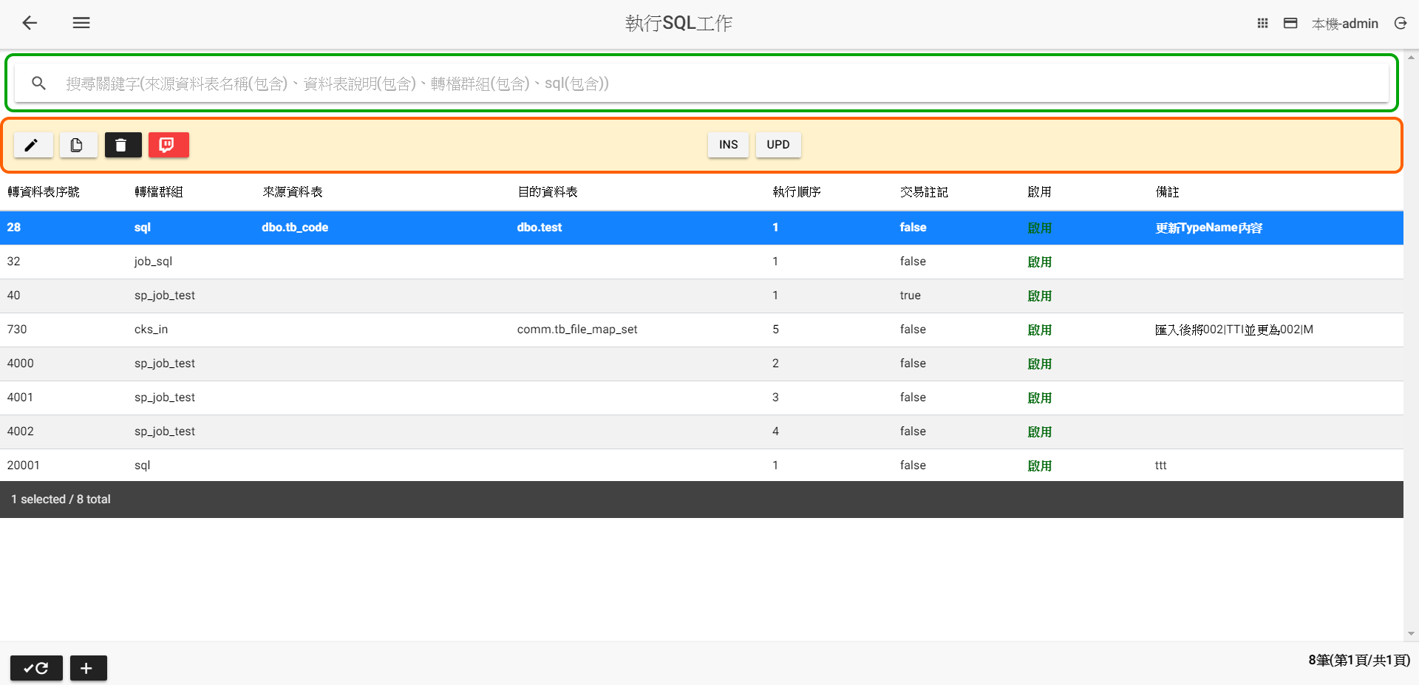

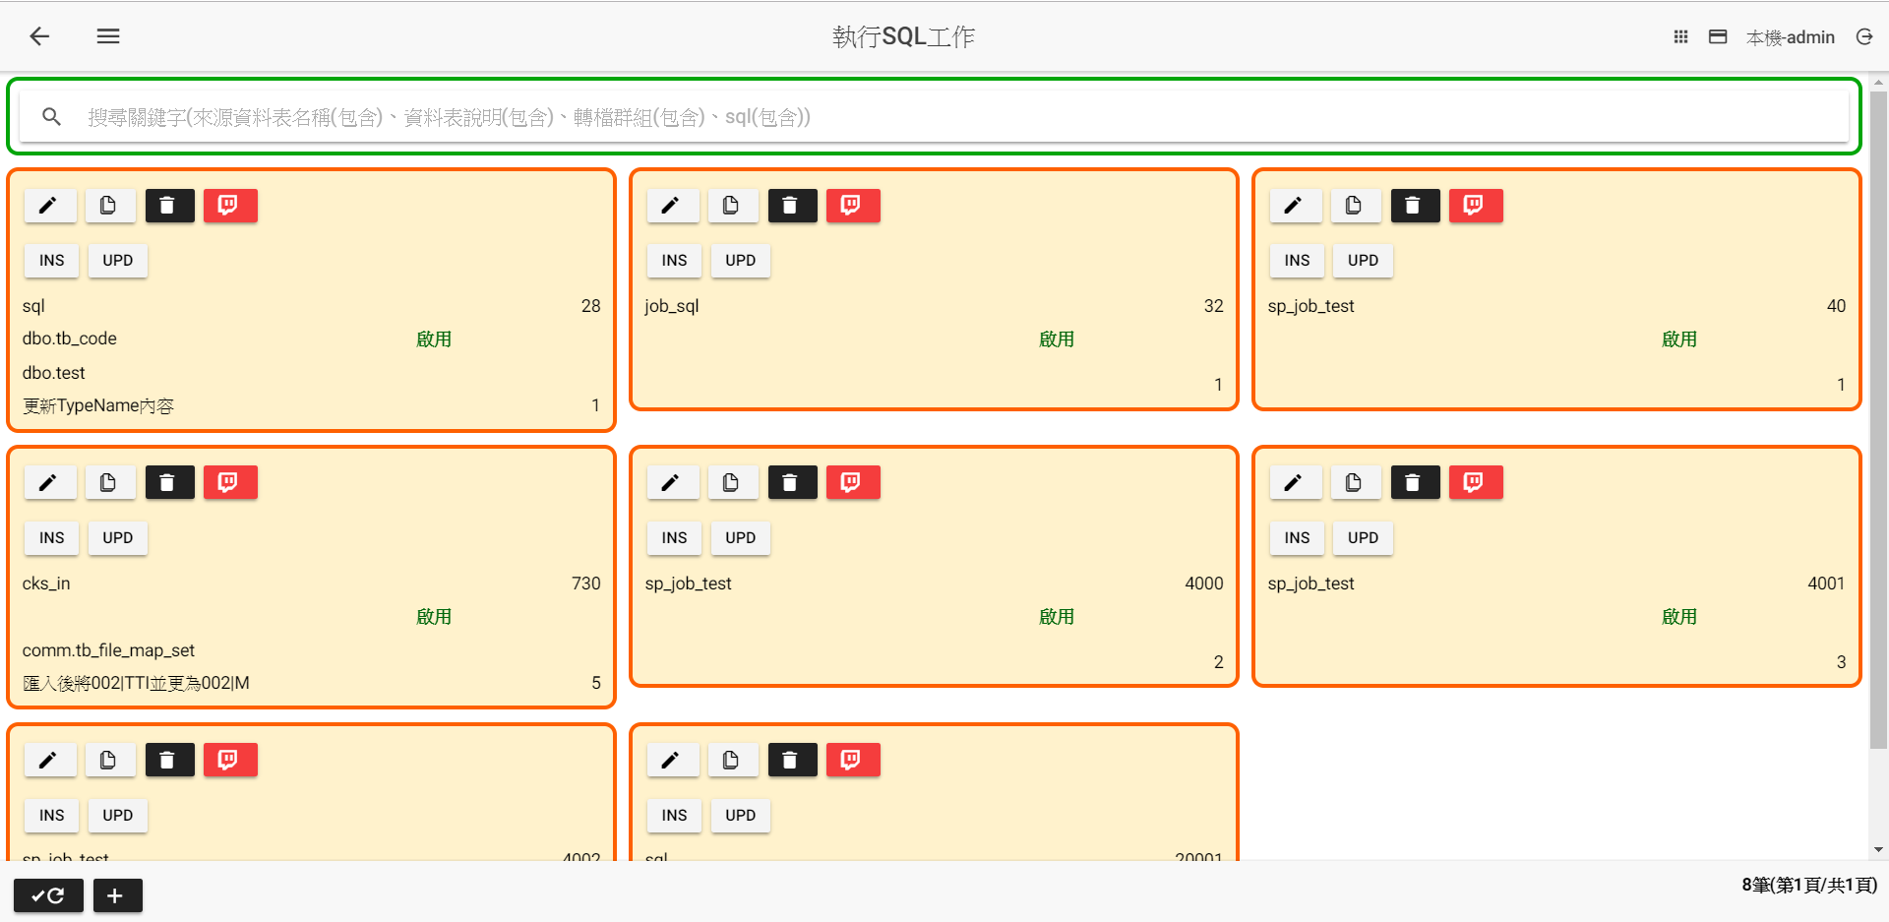

**執行SQL工作主頁**

|  |  |
| --- | --- |
| 執行SQL工作主頁畫面說明 | |
|  | 修改設定 |
|  | 複製設定後新增 |
|  | 刪除設定 |
|  | 依轉檔群組檢視執行紀錄 |
|  | 產生Insert SQL語法 |
|  | 產生Update SQL語法 |
|  | 重新查詢(遞增顯示) |
|  | 重新查詢(遞減顯示) |
|  | 新增 |

(新增、修改、複製)

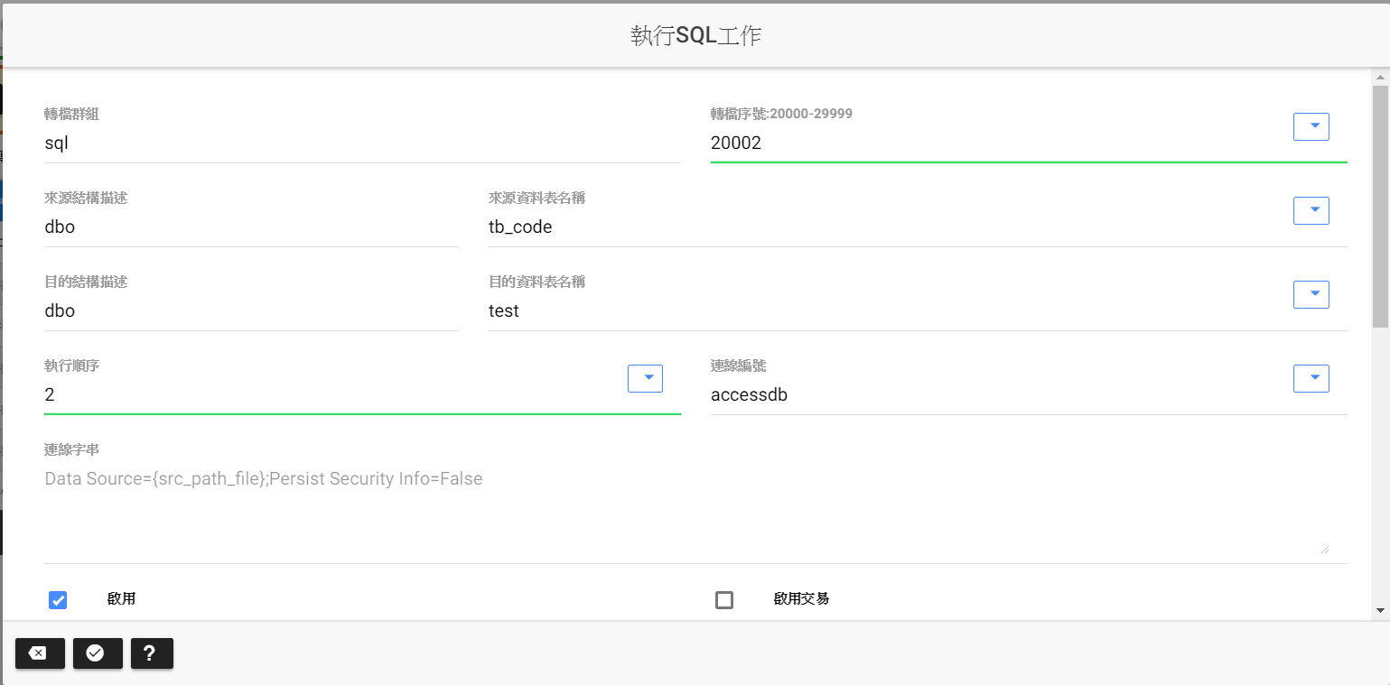

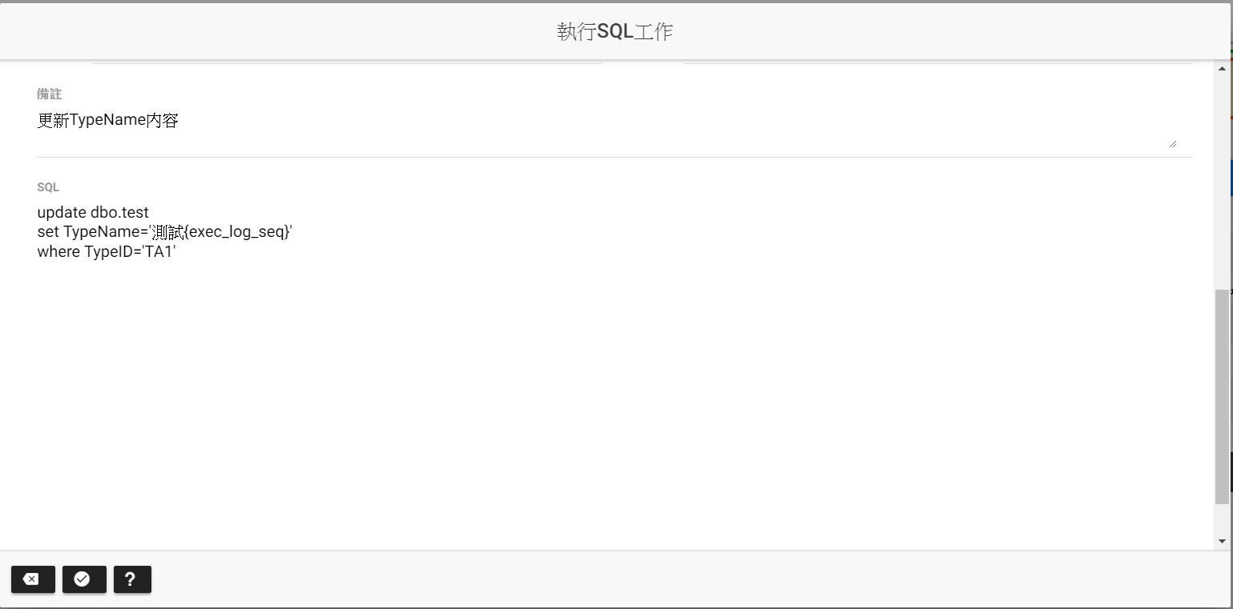

|  |  |
| --- | --- |
| 新增、修改、複製畫面說明 | |
| 轉檔群組 | 此為作業步驟的執行單位，相同的轉檔群組依執行順序依序執行 |
| 轉資料表序號 | 此為批次設定的唯一序號，不可重複，序號範圍如下  20000-29999 |
| 來源結構描述 | 按下資料表名稱的，選取要匯出的資料表或檢視表，並按下將結構描述填入 |
| 來源資料表名稱 | 按下資料表名稱的，選取要匯出的資料表或檢視表，並按下將資料表名稱填入 |
| 目的結構描述 | 按下資料表名稱的，選取要匯出的資料表或檢視表，並按下將結構描述填入 |
| 目的資料表名稱 | 按下資料表名稱的，選取要匯出的資料表或檢視表，並按下將資料表名稱填入 |
| 執行順序 | 參考轉檔群組說明 |
| 連線編號 | * 按下連線編號瀏覽選取資料庫連線，選取連線字串後，並按下將連線編號填入 * 參考資料庫連線設定章節 |
| 連線字串 | * 按下連線編號瀏覽選取資料庫連線，選取連線字串後，並按下將連線字串填入 |
| 啟用 | **不勾選**：不執行此一步驟  **勾選**：執行此一步驟 |
| 啟用交易 | **不勾選**：不啟用SQL SERVER TRANSACTION  **勾選**：啟用SQL SERVER TRANSACTION |
| 備註 | * 說明該轉檔群組此步驟功能目的 * 內容可輸入兩部分(以-為分隔符號)，前半部分為轉檔群組功能說明，後半部分為該設定步驟功能 * 內容若輸入一部分表轉檔群組功能 * 前半部分為提供作業步驟可選取顯示內容 |
| SQL | 自訂SQL語法，可接受系統參數，參考說明  變數說明：  {exec_group}=轉檔群組,  {JOB01},{JOB02},{JOB03}=作業迴圈參數,  {LC01},{LC02},{LC03}=內部檔案迴圈參數,  {exec_log_seq}=上層傳遞的exec_log_seq,  {src_path_file}=上層傳遞的完整檔名(含路徑)  動態執行另一作業方法  系統會執行create table #job( ssis_job_no varchar(30) not null,job01 varchar(50) null,job02 varchar(50) null,job03 varchar(50) null)，  可以將資料寫入到#job進行呼叫作業執行。  範例1：呼叫s1_daily_job  insert into #job(ssis_job_no)  values ('s1_daily_job')  範例2：呼叫s1_daily_job 具有 F 的JOB01參數  insert into #job(ssis_job_no,job01)  values ('s1_daily_job','F') |
|  | 取消，回前一畫面 |
|  | 確認儲存 |
|  | SQL語法參數說明 |

## 執行SQL檔案

首頁->批次設定管理->執行SQL管理->執行SQL檔案

功能目的：自訂SQL語法儲存在外部檔案執行。

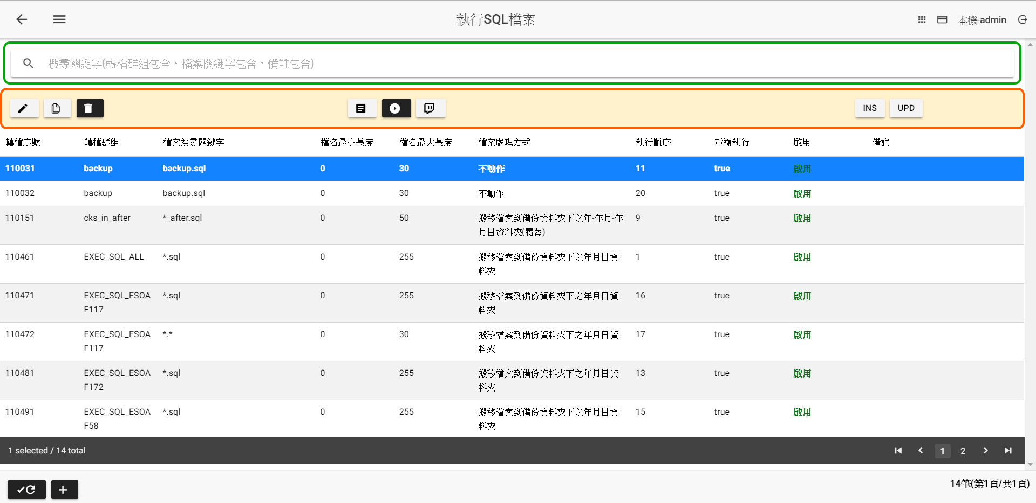

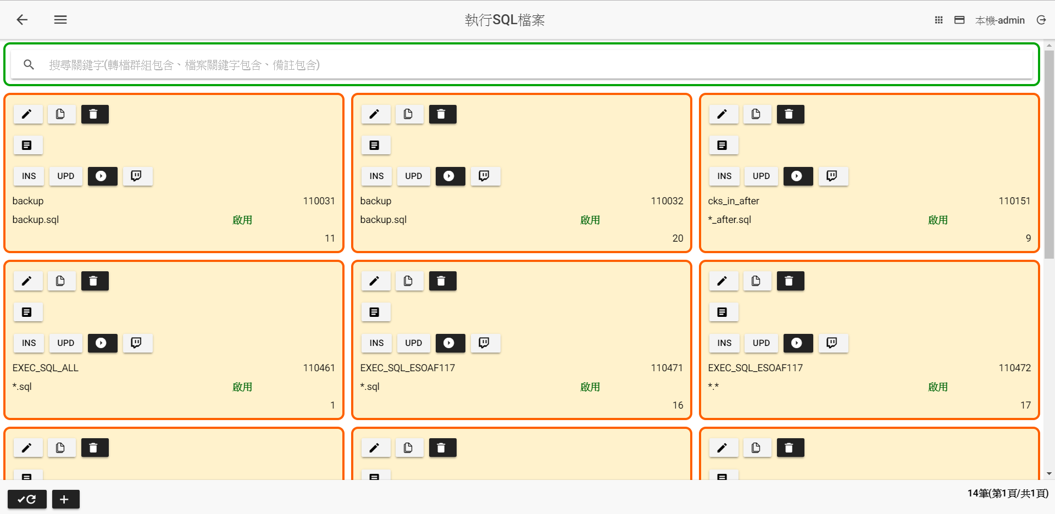

**執行SQL檔案主頁**

|  |  |
| --- | --- |
| 執行SQL檔案主頁畫面說明 | |
|  | 修改設定 |
|  | 複製設定後新增 |
|  | 刪除設定 |
|  | 檔案回圈設定，參考【檔案迴圈設定】章節  功能有二：   * 依據迴圈筆數，重複執行匯入檔案，設定值可取代檔案關鍵字變數 * 略過檔名名稱清單 |
|  | 依轉檔群組手動執行，系統呼叫【sbpclient.exe 轉檔群組】執行批次程式，系統會產生轉檔執行紀錄。 |
|  | 依轉檔群組檢視執行紀錄 |
|  | 產生Insert SQL語法 |
|  | 產生Update SQL語法 |
|  | 重新查詢(遞增顯示) |
|  | 重新查詢(遞減顯示) |
|  | 新增 |

(新增、修改、複製)

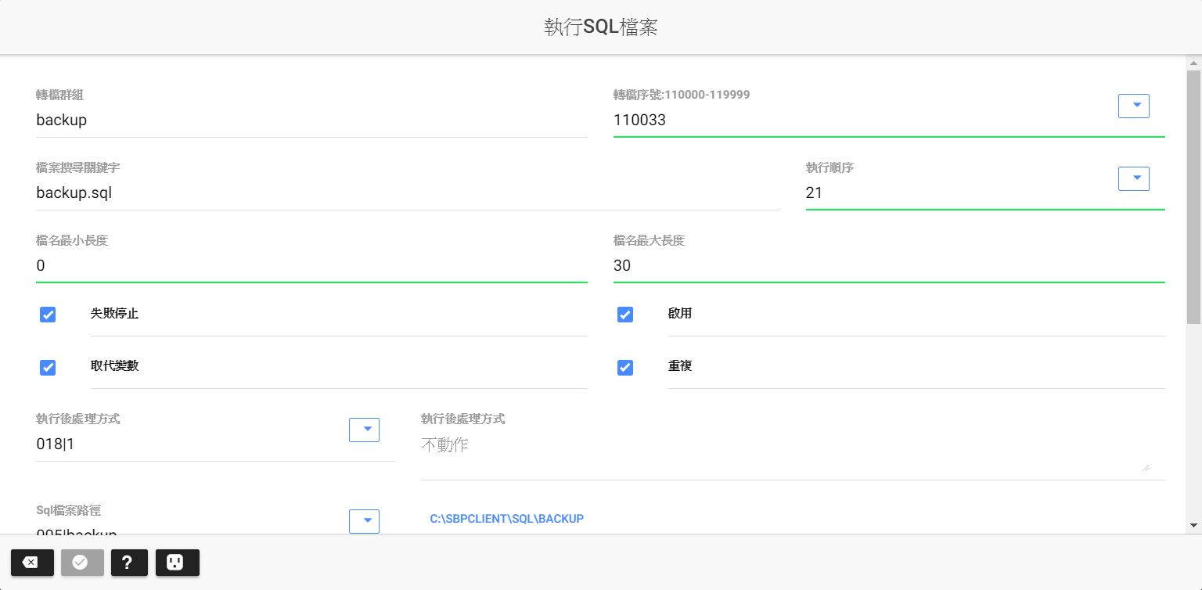

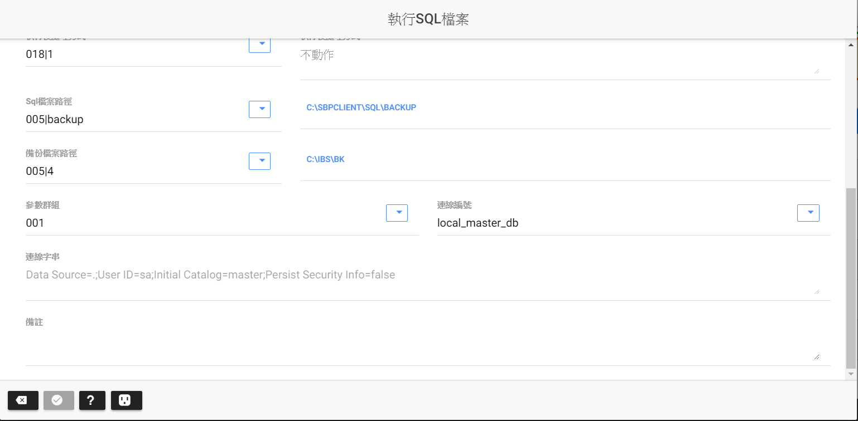

|  |  |
| --- | --- |
| 新增、修改、複製畫面說明 | |
| 轉檔群組 | 此為作業步驟的執行單位，相同的轉檔群組依執行順序依序執行 |
| 轉檔序號 | 此為批次設定的唯一序號，不可重複，序號範圍如下  110000-119999 |
| 檔案搜尋關鍵字 | 尋找檔名規則如下   * *:萬用字(不分任何字) * 不區分大小寫 * 接收作業迴圈變數：{JOB01}、{JOB02}、{JOB03} * 接收檔案迴圈變數：{LC01}、{LC02}、{LC03} * 接收參數群組變數：參考參數群組欄位變數設定取代 * 執行階段，使用{變數名}，取代內容 |
| 執行順序 | 參考轉檔群組說明 |
| 檔名最小長度 | 依據檔案搜尋關鍵字替換變數後的檔案名稱總長度介於檔名最小與最大長度之間，符合條件者進行檔案處理 |
| 檔名最大長度 | 依據檔案搜尋關鍵字替換變數後的檔案名稱總長度介於檔名最小與最大長度之間，符合條件者進行檔案處理 |
| 失敗停止 | **不勾選**：表示該檔案執行失敗時，產生異常訊息之後停止，結束轉檔群組全部步驟，進行執行作業下一步驟。  **勾選**：表示該檔案執行失敗時，產生異常訊息之外，同時針對下一個符合檔案繼續執行。 |
| 啟用 | **不勾選**：不執行此一步驟  **勾選**：執行此一步驟 |
| 取代變數 | **不勾選**：sql檔案內若有批次變數不取代  **勾選**：sql檔案內若有批次變數取代之 |
| 重複 | **不勾選**：若執行過的檔名，就不重複執行。  **勾選**：若執行過的檔名，就可重複執行。 |
| 執行後處理方式 | Sql 檔案執行後動作  1-不動作  2-搬移檔案到備份資料夾下之年月資料夾  2A-搬移檔案到備份資料夾下之年-年月資料夾  2AR-搬移檔案到備份資料夾下之年-年月資料夾(覆蓋)  2R-搬移檔案到備份資料夾下之年月資料夾(覆蓋)  3-搬移檔案到備份資料夾下之年月日資料夾  3A-搬移檔案到備份資料夾下之年-年月-年月日資料夾  3AR-搬移檔案到備份資料夾下之年-年月-年月日資料夾(覆蓋)  3B-搬移檔案到備份資料夾下之年月-年月日資料夾  3BR-搬移檔案到備份資料夾下之年月-年月日資料夾(覆蓋)  3R-搬移檔案到備份資料夾下之年月日資料夾(覆蓋)  4-搬移檔案到備份資料夾  4R-搬移檔案到備份資料夾(覆蓋)  5-刪除  6-備份檔案到備份資料夾下之年月資料夾  6A-備份檔案到備份資料夾下之年-年月資料夾  6AR-備份檔案到備份資料夾下之年-年月資料夾(覆蓋)  6R-備份檔案到備份資料夾下之年月資料夾(覆蓋)  7-備份檔案到備份資料夾下之年月日資料夾  7A-備份檔案到備份資料夾下之年-年月-年月日資料夾  7AR-備份檔案到備份資料夾下之年-年月-年月日資料夾(覆蓋)  7B-備份檔案到備份資料夾下之年月-年月日資料夾  7BR-備份檔案到備份資料夾下之年月-年月日資料夾(覆蓋)  7R-備份檔案到備份資料夾下之年月日資料夾(覆蓋)  8-備份檔案到備份資料夾  8R-備份檔案到備份資料夾(覆蓋) |
| SQL檔案路徑 | * 存放SQL檔案的路徑 * 不區分大小寫 * 接收作業迴圈變數：{JOB01}、{JOB02}、{JOB03} * 接收檔案迴圈變數：{LC01}、{LC02}、{LC03} * 接收參數群組變數：參考參數群組欄位變數設定取代 * 執行階段，使用{變數名}，取代內容 |
| 備份檔案路徑 | * 備份檔案的路徑：依照執行後處理方式，若有設定到備份區，則會參考此路徑存放。 * 不區分大小寫 * 接收作業迴圈變數：{JOB01}、{JOB02}、{JOB03} * 接收檔案迴圈變數：{LC01}、{LC02}、{LC03} * 接收參數群組變數：參考參數群組欄位變數設定取代 * 執行階段，使用{變數名}，取代內容 |
| 參數群組 | 設定該群組變數內容，可用來取代檔案及路徑所設定的變數 |
| 連線編號 | * 按下連線編號瀏覽選取資料庫連線，選取連線字串後，並按下將連線編號填入 * 參考資料庫連線設定章節 |
| 連線字串 | * 按下連線編號瀏覽選取資料庫連線，選取連線字串後，並按下將連線字串填入 |
| 啟用 | **不勾選**：不執行此一步驟  **勾選**：執行此一步驟 |
| 備註 | * 說明該轉檔群組此步驟功能目的 * 內容可輸入兩部分(以-為分隔符號)，前半部分為轉檔群組功能說明，後半部分為該設定步驟功能 * 內容若輸入一部分表轉檔群組功能 * 前半部分為提供作業步驟可選取顯示內容 |
|  | 取消，回前一畫面 |
|  | 確認儲存 |
|  | SQL語法參數說明 |
|  | 參數群組設定 |

## 執行SP工作

首頁->批次設定管理->執行SQL管理->執行SP工作

功能目的：自行撰寫SQL Server的Store Procedure，透過設定呼叫自訂Store Procedure。

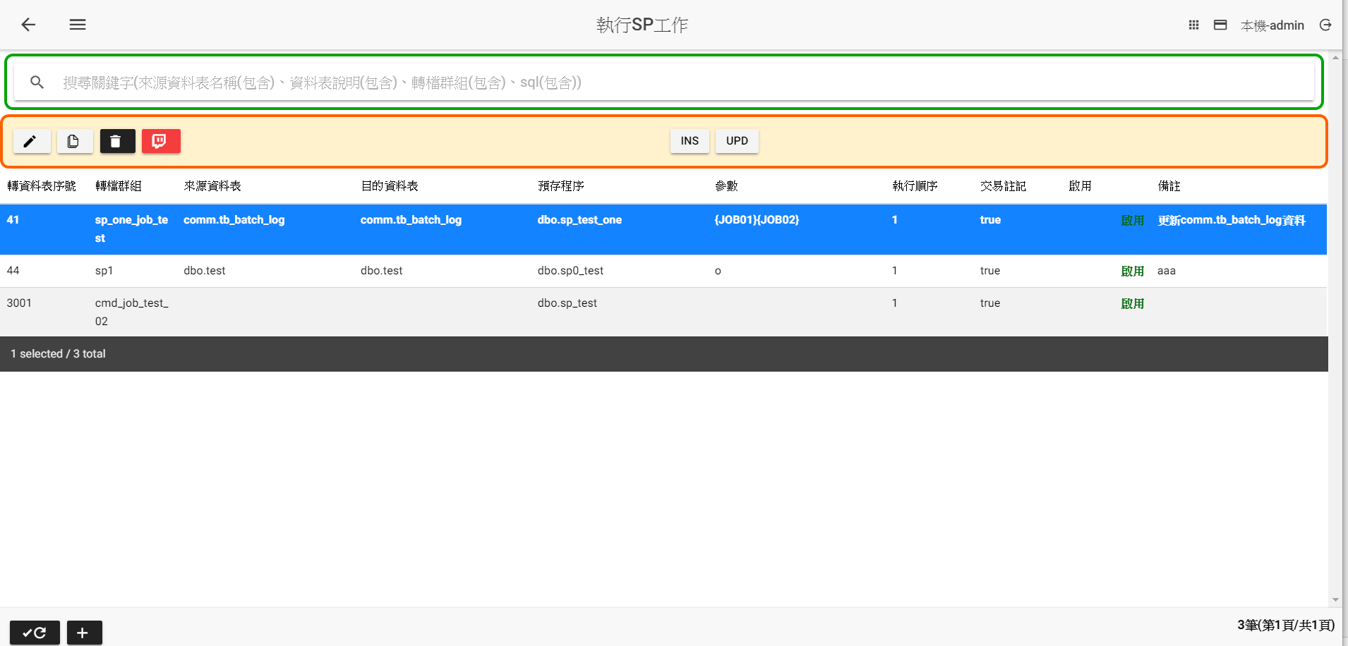

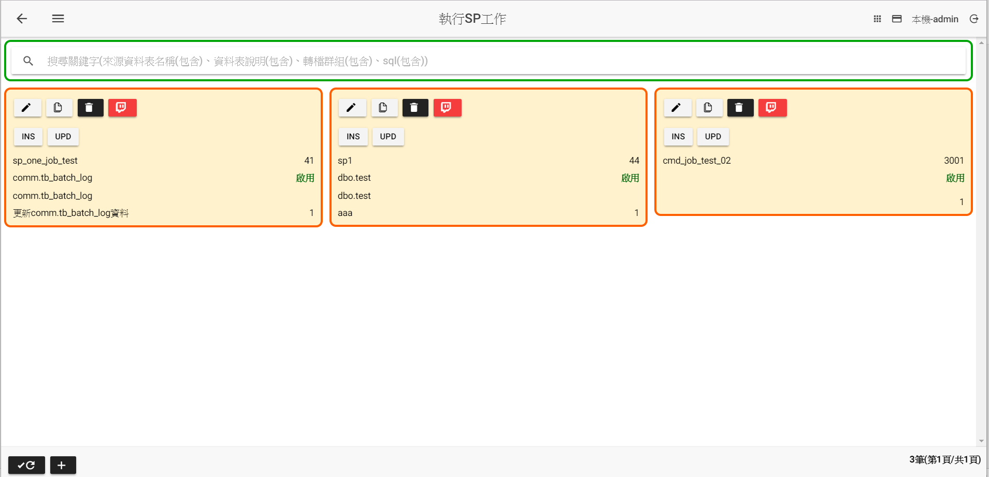

**執行SP工作主頁**

|  |  |
| --- | --- |
| 執行SP工作主頁畫面說明 | |
|  | 修改設定 |
|  | 複製設定後新增 |
|  | 刪除設定 |
|  | 依轉檔群組檢視執行紀錄 |
|  | 產生Insert SQL語法 |
|  | 產生Update SQL語法 |
|  | 重新查詢(遞增顯示) |
|  | 重新查詢(遞減顯示) |
|  | 新增 |

(新增、修改、複製)

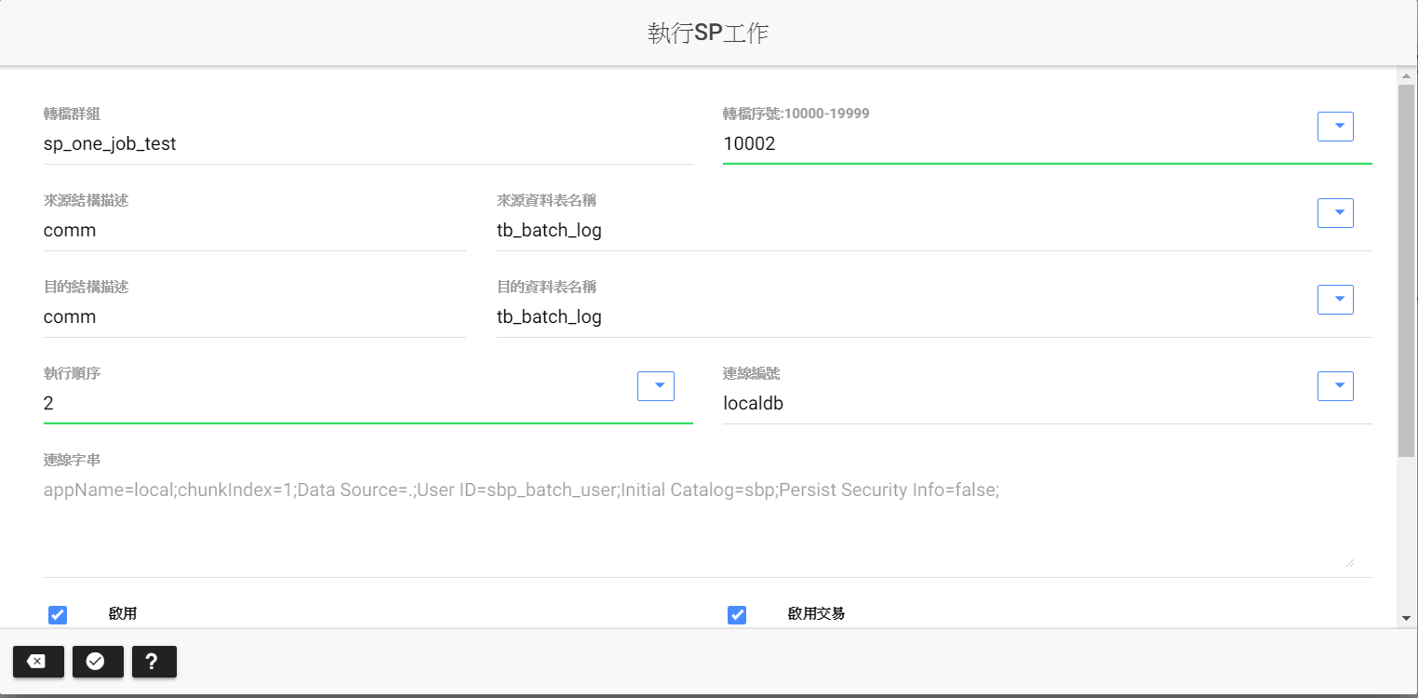

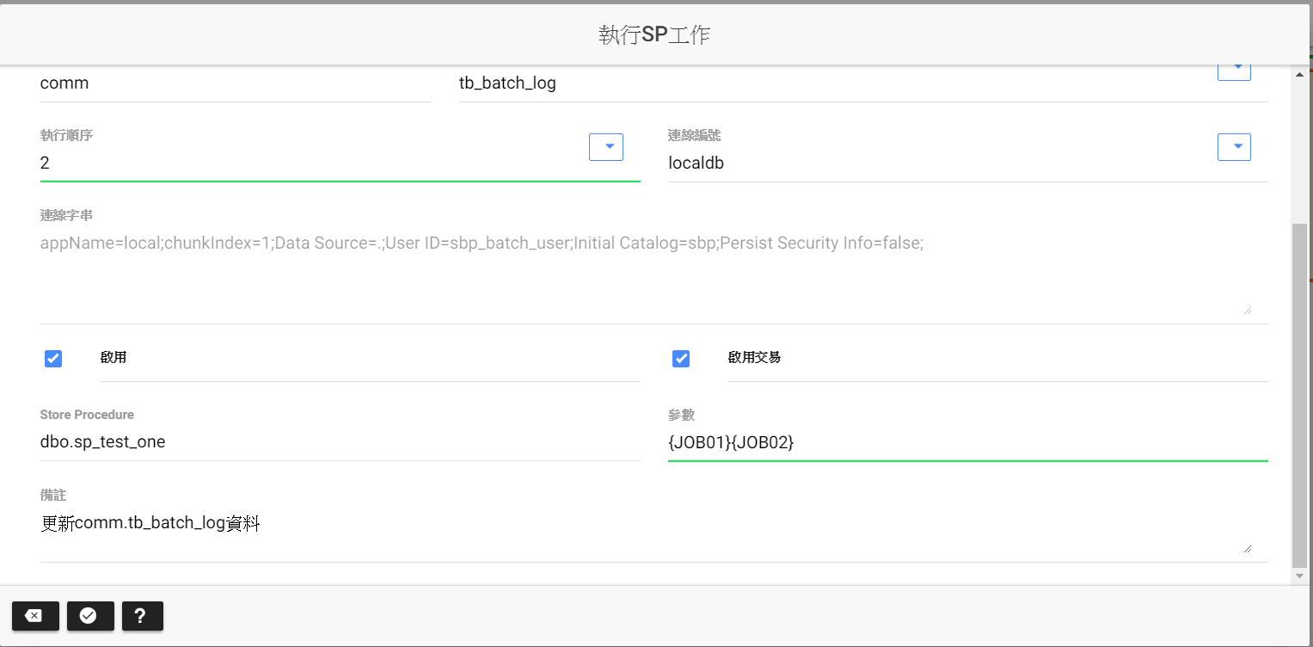

|  |  |
| --- | --- |
| 新增、修改、複製畫面說明 | |
| 轉檔群組 | 此為作業步驟的執行單位，相同的轉檔群組依執行順序依序執行 |
| 轉資料表序號 | 此為批次設定的唯一序號，不可重複，序號範圍如下  10000-19999 |
| 來源結構描述 | 按下資料表名稱的，選取要匯出的資料表或檢視表，並按下將結構描述填入 |
| 來源資料表名稱 | 按下資料表名稱的，選取要匯出的資料表或檢視表，並按下將資料表名稱填入 |
| 目的結構描述 | 按下資料表名稱的，選取要匯出的資料表或檢視表，並按下將結構描述填入 |
| 目的資料表名稱 | 按下資料表名稱的，選取要匯出的資料表或檢視表，並按下將資料表名稱填入 |
| 執行順序 | 參考轉檔群組說明 |
| 連線編號 | * 按下連線編號瀏覽選取資料庫連線，選取連線字串後，並按下將連線編號填入 * 參考資料庫連線設定章節 |
| 連線字串 | * 按下連線編號瀏覽選取資料庫連線，選取連線字串後，並按下將連線字串填入 |
| 啟用 | **不勾選**：不執行此一步驟  **勾選**：執行此一步驟 |
| 啟用交易 | **不勾選**：不啟用SQL SERVER TRANSACTION  **勾選**：啟用SQL SERVER TRANSACTION |
| Store Procedure | Store Procedure 名稱 |
| 參數 | * 可輸入批次變數 * 只允許一個sp 參數 |
| 備註 | * 說明該轉檔群組此步驟功能目的 * 內容可輸入兩部分(以-為分隔符號)，前半部分為轉檔群組功能說明，後半部分為該設定步驟功能 * 內容若輸入一部分表轉檔群組功能 * 前半部分為提供作業步驟可選取顯示內容 |
|  | 取消，回前一畫面 |
|  | 確認儲存 |
|  | SP參數變數說明 |

## 週期迴圈

首頁->批次設定管理->執行SQL管理->週期迴圈

功能目的：設定執行日期週期，系統依照週期，並依日期回圈方式將日期帶入到自訂的Store Procedure或SQL當作參數執行。

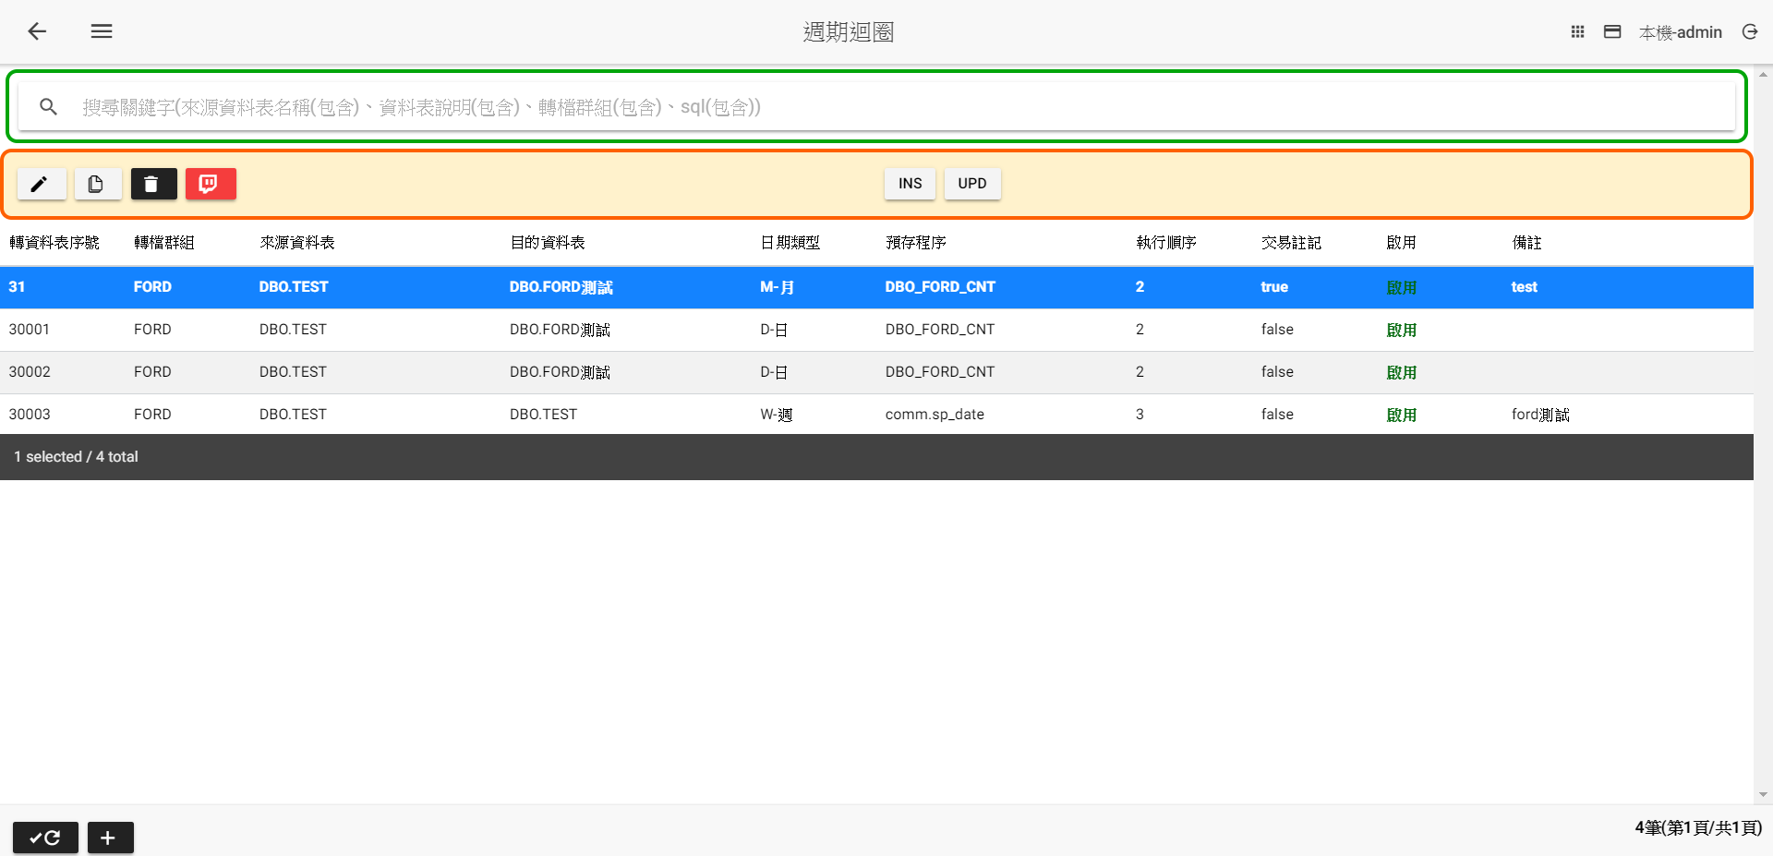

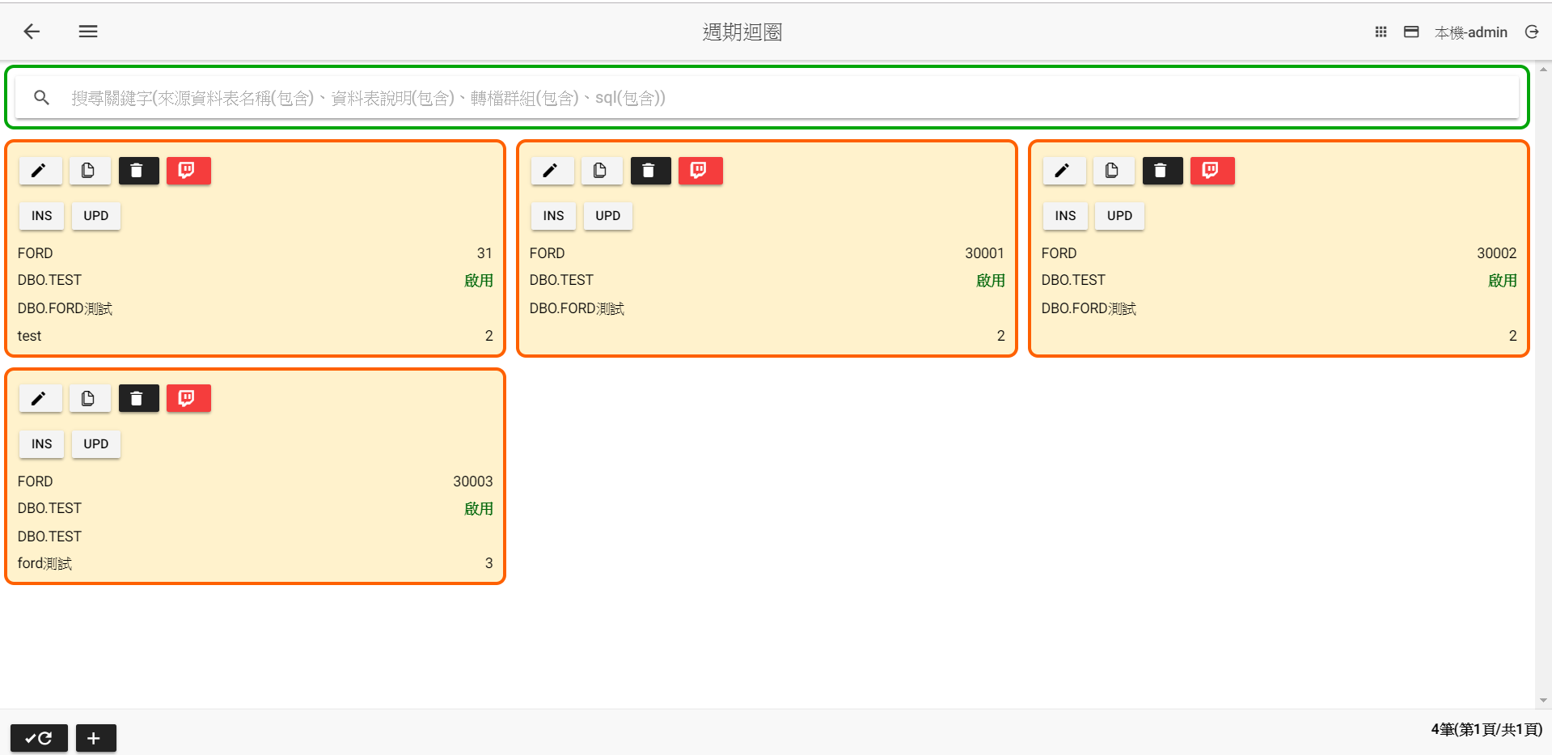

**週期迴圈主頁**

|  |  |
| --- | --- |
| 週期迴圈主頁畫面說明 | |
|  | 修改設定 |
|  | 複製設定後新增 |
|  | 刪除設定 |
|  | 依轉檔群組檢視執行紀錄 |
|  | 產生Insert SQL語法 |
|  | 產生Update SQL語法 |
|  | 重新查詢(遞增顯示) |
|  | 重新查詢(遞減顯示) |
|  | 新增 |

(新增、修改、複製)

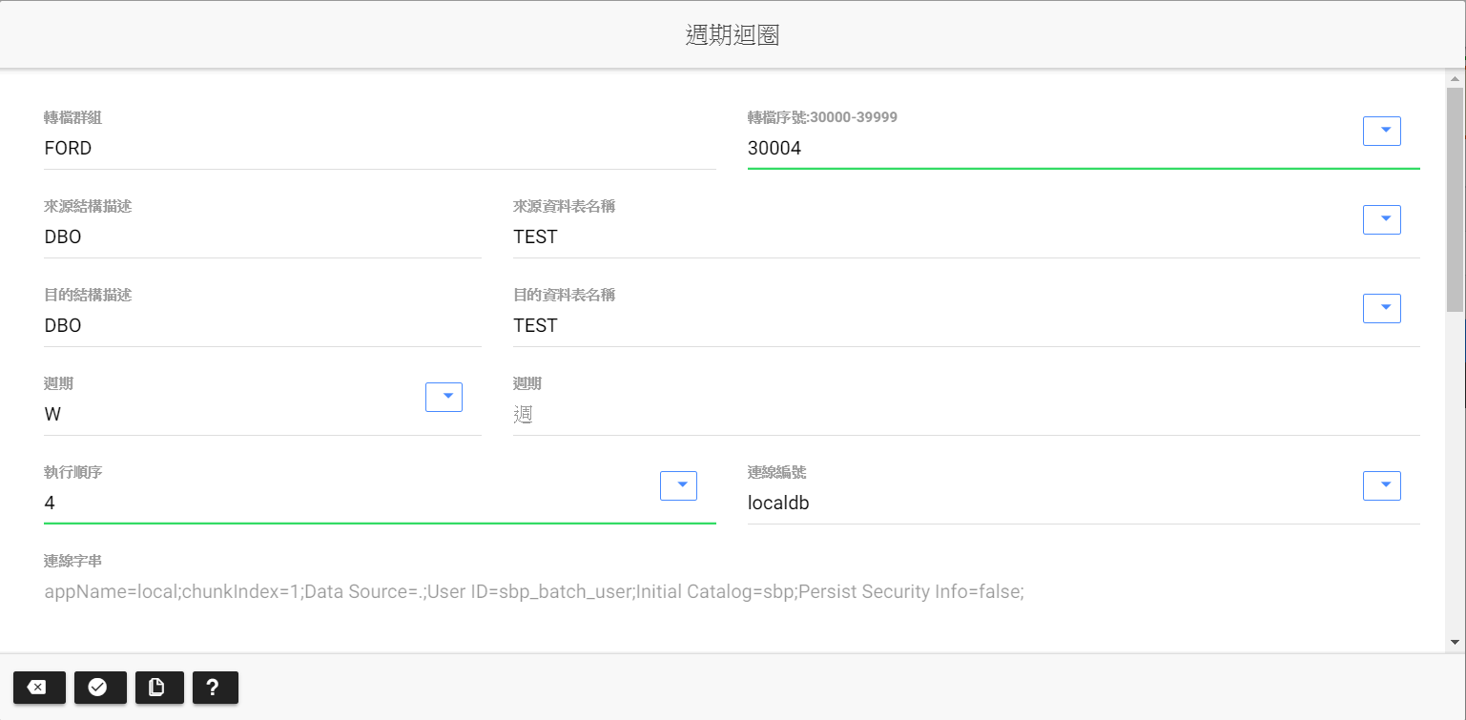

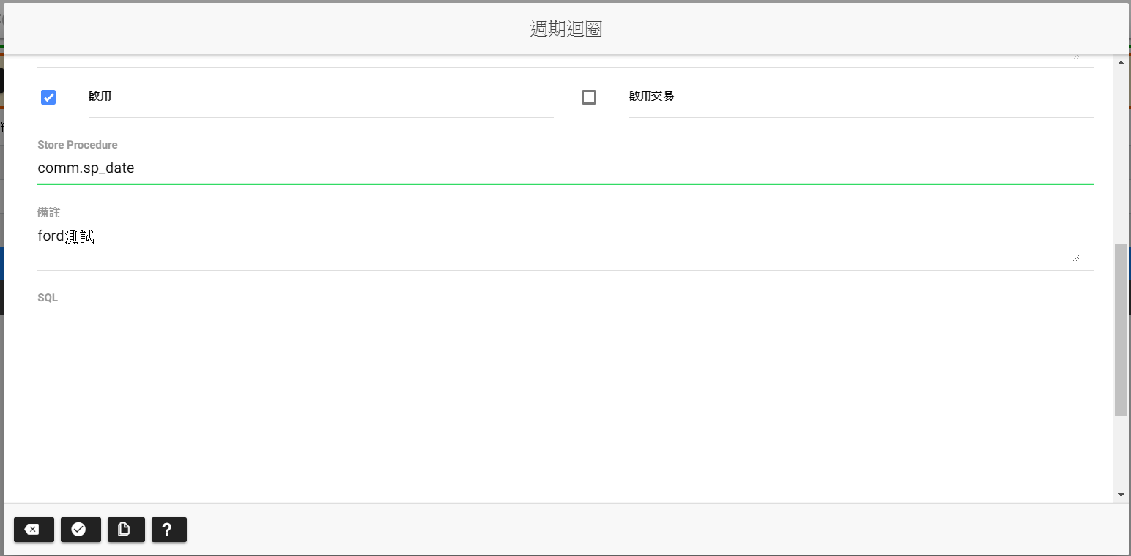

|  |  |
| --- | --- |
| 新增、修改、複製畫面說明 | |
| 轉檔群組 | 此為作業步驟的執行單位，相同的轉檔群組依執行順序依序執行 |
| 轉資料表序號 | 此為批次設定的唯一序號，不可重複，序號範圍如下  30000-39999 |
| 來源結構描述 | 按下資料表名稱的，選取要匯出的資料表或檢視表，並按下將結構描述填入 |
| 來源資料表名稱 | 按下資料表名稱的，選取要匯出的資料表或檢視表，並按下將資料表名稱填入 |
| 目的結構描述 | 按下資料表名稱的，選取要匯出的資料表或檢視表，並按下將結構描述填入 |
| 目的資料表名稱 | 按下資料表名稱的，選取要匯出的資料表或檢視表，並按下將資料表名稱填入 |
| 週期 | * 系統會依照週期自動產生下次執行的日期進行日期參數帶入到SP或SQL   016|D-日  016|H-半年  016|LD-前一日  016|M-月  016|Q-季  016|T-旬  016|W-週  016|WM-週(月底)  016|Y-年 |
| 執行順序 | 參考轉檔群組說明 |
| 連線編號 | * 按下連線編號瀏覽選取資料庫連線，選取連線字串後，並按下將連線編號填入 * 參考資料庫連線設定章節 |
| 連線字串 | * 按下連線編號瀏覽選取資料庫連線，選取連線字串後，並按下將連線字串填入 |
| 啟用 | **不勾選**：不執行此一步驟  **勾選**：執行此一步驟 |
| 啟用交易 | **不勾選**：不啟用SQL SERVER TRANSACTION  **勾選**：啟用SQL SERVER TRANSACTION |
| Store Procedure | * Store Procedure 名稱(需提供一個日期參數) * 參考comm.sp_data_date_template範例用法 |
| 備註 | * 說明該轉檔群組此步驟功能目的 * 內容可輸入兩部分(以-為分隔符號)，前半部分為轉檔群組功能說明，後半部分為該設定步驟功能 * 內容若輸入一部分表轉檔群組功能 * 前半部分為提供作業步驟可選取顯示內容 |
| SQL | 自訂SQL語法，可接受系統參數，參考說明  變數說明：  {data_date}=資料日期參數,  {data_string}=文字參數,  {data_int}=整數參數,  {exec_group}=轉檔群組,  {JOB01},{JOB02},{JOB03}=作業迴圈參數,  {LC01},{LC02},{LC03}=內部檔案迴圈參數,  {exec_log_seq}=上層傳遞的exec_log_seq,  {src_path_file}=上層傳遞的完整檔名(含路徑)  動態執行另一作業方法  系統會執行create table #job( ssis_job_no varchar(30) not null,job01 varchar(50) null,job02 varchar(50) null,job03 varchar(50) null)，  可以將資料寫入到#job進行呼叫作業執行。  範例1：呼叫s1_daily_job  insert into #job(ssis_job_no)  values ('s1_daily_job')  範例2：呼叫s1_daily_job 具有 F 的JOB01參數  insert into #job(ssis_job_no,job01)  values ('s1_daily_job','F') |
|  | 取消，回前一畫面 |
|  | 確認儲存 |
|  | 複製SQL語法至剪貼簿 |
|  | SQL參數變數說明 |

## 資料來源迴圈

首頁->批次設定管理->執行SQL管理->資料來源迴圈

功能目的：依據來源資料的日期，自訂日期迴圈語法將日期帶入到自訂的Store Procedure或SQL當作參數執行。

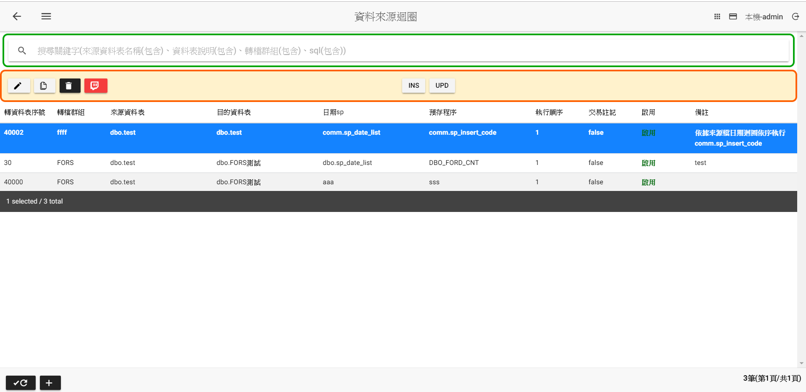

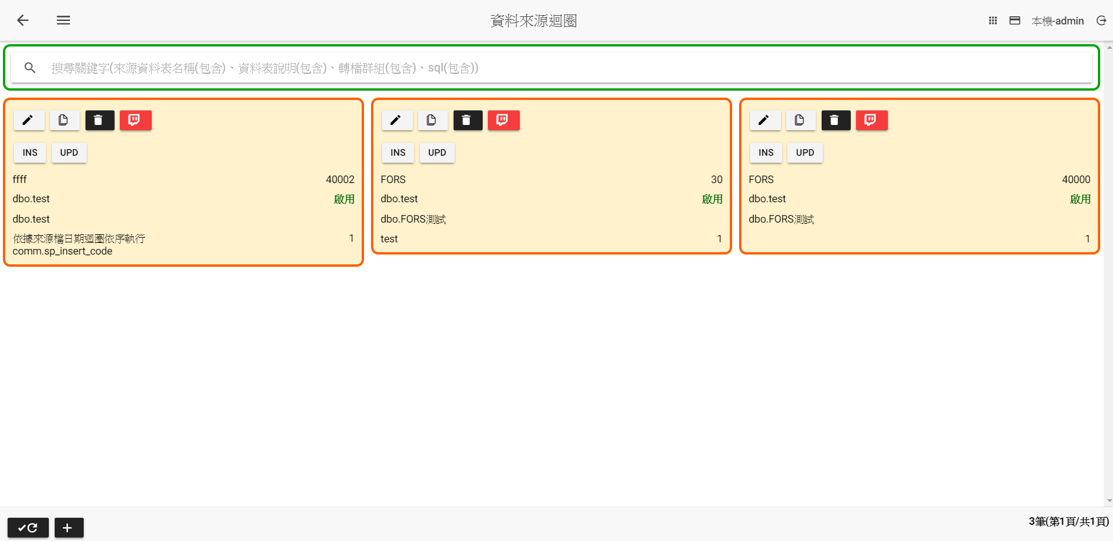

**資料來源迴圈主頁**

|  |  |
| --- | --- |
| 資料來源迴圈主頁畫面說明 | |
|  | 修改設定 |
|  | 複製設定後新增 |
|  | 刪除設定 |
|  | 依轉檔群組檢視執行紀錄 |
|  | 產生Insert SQL語法 |
|  | 產生Update SQL語法 |
|  | 重新查詢(遞增顯示) |
|  | 重新查詢(遞減顯示) |
|  | 新增 |

(新增、修改、複製)

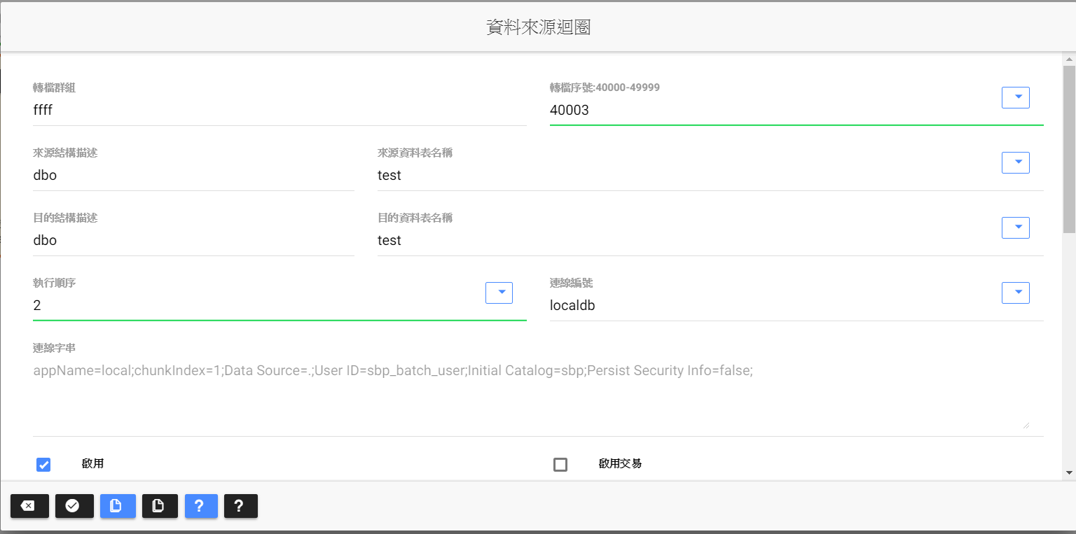

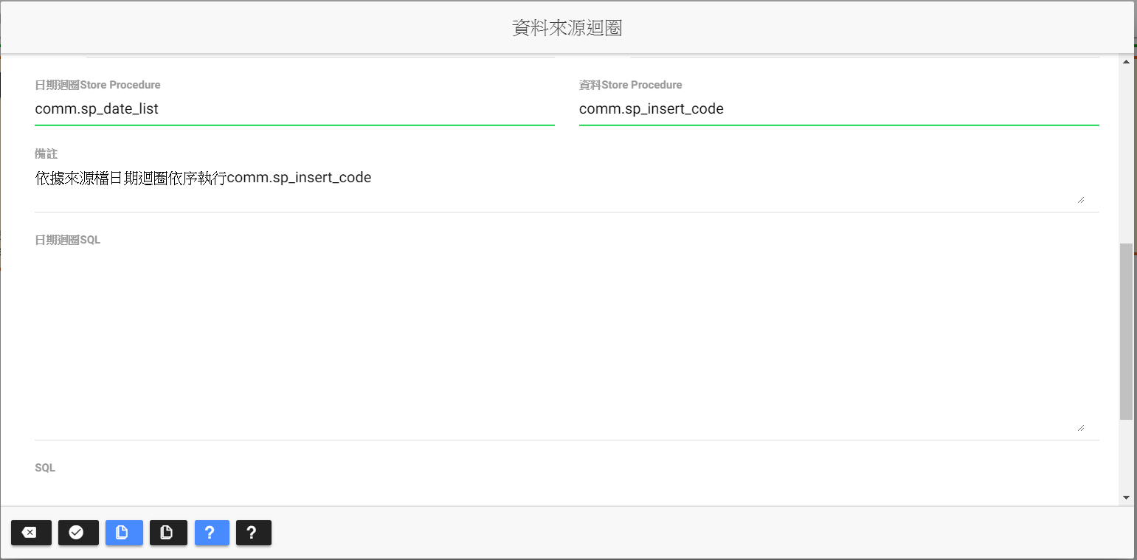

|  |  |
| --- | --- |
| 新增、修改、複製畫面說明 | |
| 轉檔群組 | 此為作業步驟的執行單位，相同的轉檔群組依執行順序依序執行 |
| 轉資料表序號 | 此為批次設定的唯一序號，不可重複，序號範圍如下  40000-49999 |
| 來源結構描述 | 按下資料表名稱的，選取要匯出的資料表或檢視表，並按下將結構描述填入 |
| 來源資料表名稱 | 按下資料表名稱的，選取要匯出的資料表或檢視表，並按下將資料表名稱填入 |
| 目的結構描述 | 按下資料表名稱的，選取要匯出的資料表或檢視表，並按下將結構描述填入 |
| 目的資料表名稱 | 按下資料表名稱的，選取要匯出的資料表或檢視表，並按下將資料表名稱填入 |
| 執行順序 | 參考轉檔群組說明 |
| 連線編號 | * 按下連線編號瀏覽選取資料庫連線，選取連線字串後，並按下將連線編號填入 * 參考資料庫連線設定章節 |
| 連線字串 | * 按下連線編號瀏覽選取資料庫連線，選取連線字串後，並按下將連線字串填入 |
| 啟用 | **不勾選**：不執行此一步驟  **勾選**：執行此一步驟 |
| 啟用交易 | **不勾選**：不啟用SQL SERVER TRANSACTION  **勾選**：啟用SQL SERVER TRANSACTION |
| 日期迴圈Store Procedure | * Store Procedure 名稱 * 輸出兩個欄位(資料日期,最後資料日期) * 接收一個變數({last_data_date}=取得上次執行最後資料日期參數) * 點選查看說明 |
| 資料Store Procedure | * Store Procedure 名稱(需提供一個日期參數) * 參考comm.sp_data_date_template範例用法 * 點選查看說明 |
| 備註 | * 說明該轉檔群組此步驟功能目的 * 內容可輸入兩部分(以-為分隔符號)，前半部分為轉檔群組功能說明，後半部分為該設定步驟功能 * 內容若輸入一部分表轉檔群組功能 * 前半部分為提供作業步驟可選取顯示內容 |
| 日期迴圈SQL | * 點選查看說明   SQL語法說明：  select 資料日期,最後資料日期  例如：select convert(varchar(10),last_update_time,120) datadate,max(last_update_time) last_data_date  from comm.tb_file_exec_log  where last_update_time>'{last_data_date}'  group by convert(varchar(10),last_update_time,120)  可接受變數說明：  {last_data_date}=取得上次執行最後資料日期參數, |
| SQL | 自訂SQL語法，可接受系統參數，參考說明  變數說明：  {data_date}=資料日期參數,  {data_string}=文字參數,  {data_int}=整數參數,  {last_data_date}=取得上次執行最後資料日期參數,  {exec_group}=轉檔群組,  {JOB01},{JOB02},{JOB03}=作業迴圈參數,  {LC01},{LC02},{LC03}=內部檔案迴圈參數,  {exec_log_seq}=上層傳遞的exec_log_seq,  {src_path_file}=上層傳遞的完整檔名(含路徑)  動態執行另一作業方法  系統會執行create table #job( ssis_job_no varchar(30) not null,job01 varchar(50) null,job02 varchar(50) null,job03 varchar(50) null)，  可以將資料寫入到#job進行呼叫作業執行。  範例1：呼叫s1_daily_job  insert into #job(ssis_job_no)  values ('s1_daily_job')  範例2：呼叫s1_daily_job 具有 F 的JOB01參數  insert into #job(ssis_job_no,job01)  values ('s1_daily_job','F') |
|  | 取消，回前一畫面 |
|  | 確認儲存 |
|  | 複製日期迴圈SQL語法至剪貼簿 |
|  | 複製SQL語法至剪貼簿 |
|  | 日期迴圈SQL參數變數說明 |
|  | SQL參數變數說明 |

## 自訂迴圈

首頁->批次設定管理->執行SQL管理->自訂迴圈

功能目的：自訂執行不同型態迴圈sql語法及自訂接收不同型態參數的sql語法執行。

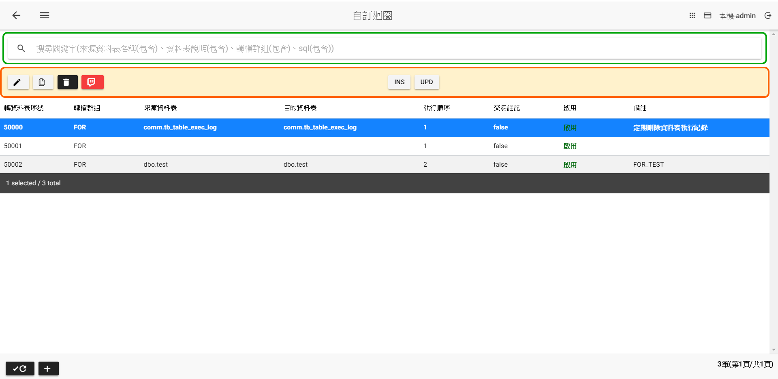

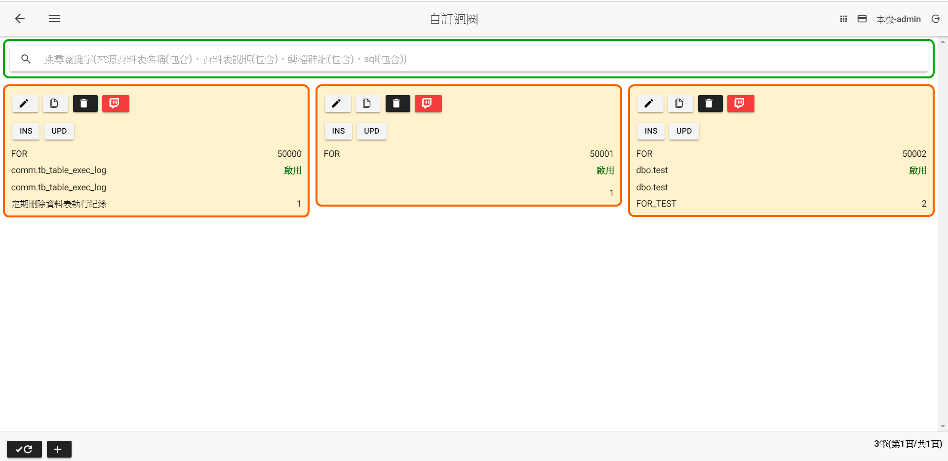

**自訂迴圈主頁**

|  |  |
| --- | --- |
| 自訂迴圈主頁畫面說明 | |
|  | 修改設定 |
|  | 複製設定後新增 |
|  | 刪除設定 |
|  | 依轉檔群組檢視執行紀錄 |
|  | 產生Insert SQL語法 |
|  | 產生Update SQL語法 |
|  | 重新查詢(遞增顯示) |
|  | 重新查詢(遞減顯示) |
|  | 新增 |

(新增、修改、複製)

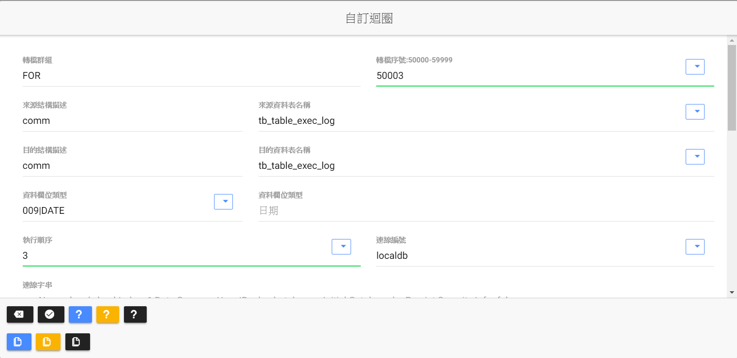

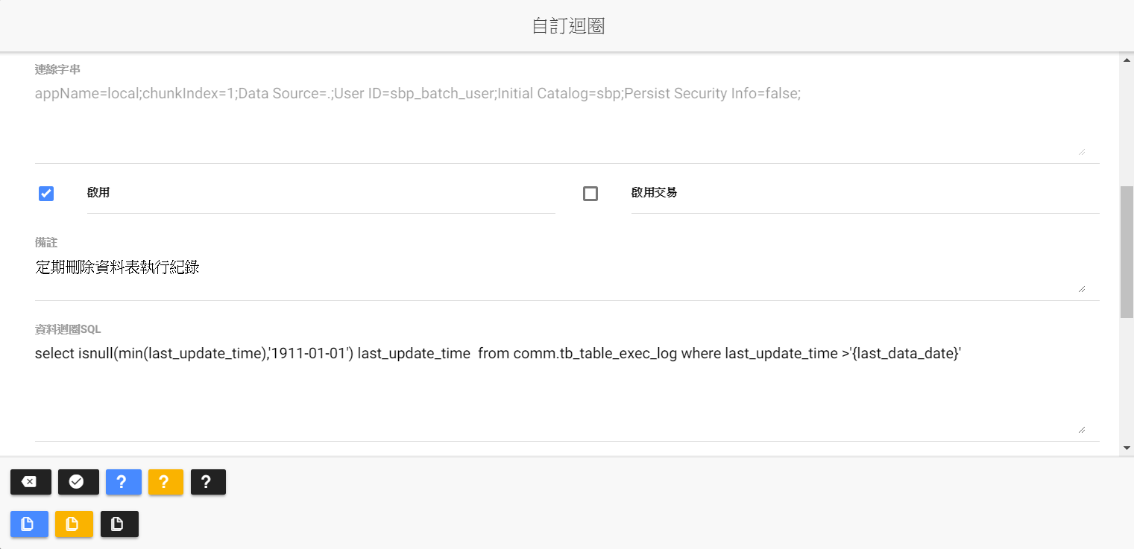

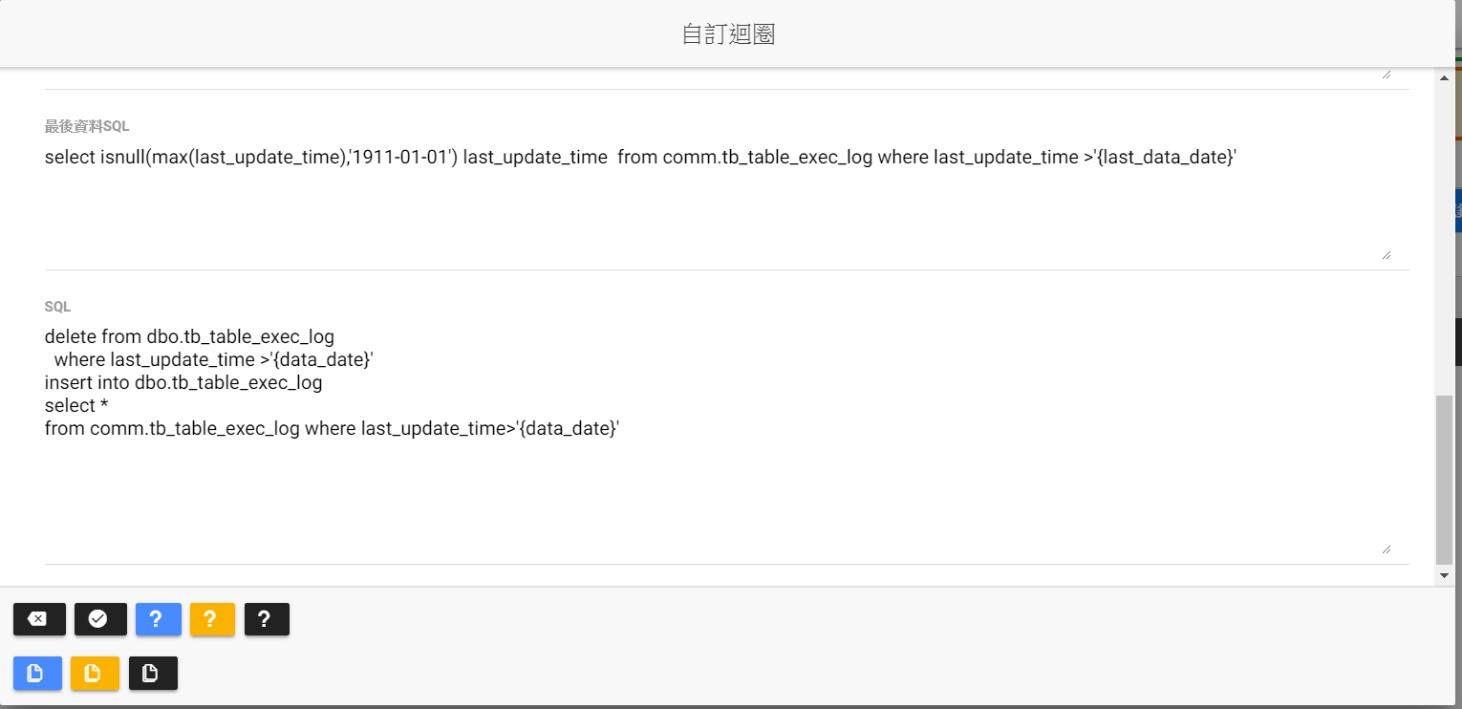

|  |  |
| --- | --- |
| 新增、修改、複製畫面說明 | |
| 轉檔群組 | 此為作業步驟的執行單位，相同的轉檔群組依執行順序依序執行 |
| 轉資料表序號 | 此為批次設定的唯一序號，不可重複，序號範圍如下  50000-59999 |
| 來源結構描述 | 按下資料表名稱的，選取要匯出的資料表或檢視表，並按下將結構描述填入 |
| 來源資料表名稱 | 按下資料表名稱的，選取要匯出的資料表或檢視表，並按下將資料表名稱填入 |
| 目的結構描述 | 按下資料表名稱的，選取要匯出的資料表或檢視表，並按下將結構描述填入 |
| 目的資料表名稱 | 按下資料表名稱的，選取要匯出的資料表或檢視表，並按下將資料表名稱填入 |
| 資料欄位類型 | 009|DATE-日期  009|INT-數字  009|STR-文字 |
| 執行順序 | 參考轉檔群組說明 |
| 連線編號 | * 按下連線編號瀏覽選取資料庫連線，選取連線字串後，並按下將連線編號填入 * 參考資料庫連線設定章節 |
| 連線字串 | * 按下連線編號瀏覽選取資料庫連線，選取連線字串後，並按下將連線字串填入 |
| 啟用 | **不勾選**：不執行此一步驟  **勾選**：執行此一步驟 |
| 啟用交易 | **不勾選**：不啟用SQL SERVER TRANSACTION  **勾選**：啟用SQL SERVER TRANSACTION |
| 備註 | * 說明該轉檔群組此步驟功能目的 * 內容可輸入兩部分(以-為分隔符號)，前半部分為轉檔群組功能說明，後半部分為該設定步驟功能 * 內容若輸入一部分表轉檔群組功能 * 前半部分為提供作業步驟可選取顯示內容 |
| 資料迴圈SQL | * 輸出一個欄位清單列表 * 可接受變數說明： * {last_data_date}=取得上次執行最後資料日期參數, * {last_data_string}=取得上次執行最後文字參數, * {last_data_int}=取得上次執行最後整數參數, * {exec_group}=轉檔群組, * 點選查看說明 |
| 最後資料SQL | * 輸出一個欄位資料 * 可接受變數說明： * {last_data_date}=取得上次執行最後資料日期參數, * {last_data_string}=取得上次執行最後文字參數, * {last_data_int}=取得上次執行最後整數參數, * {exec_group}=轉檔群組, * 點選查看說明 |
| SQL | {data_date}=資料日期參數,  {data_string}=文字參數,  {data_int}=整數參數,  {last_data_date}=取得上次執行最後資料日期參數,  {last_data_string}=取得上次執行最後文字參數,  {last_data_int}=取得上次執行最後整數參數,  {exec_group}=轉檔群組,  {JOB01},{JOB02},{JOB03}=作業迴圈參數,  {LC01},{LC02},{LC03}=內部檔案迴圈參數,  {exec_log_seq}=上層傳遞的exec_log_seq,  {src_path_file}=上層傳遞的完整檔名(含路徑)   * 點選查看說明 |
|  | 取消，回前一畫面 |
|  | 確認儲存 |
|  | 資料迴圈SQL參數變數說明 |
|  | 最後資料SQL參數變數說明 |
|  | SQL參數變數說明 |
|  | 複製資料迴圈SQL語法至剪貼簿 |
|  | 複製最後資料SQL語法至剪貼簿 |
|  | 複製SQL語法至剪貼簿 |

## 刪除資料表

首頁->批次設定管理->執行SQL管理->刪除資料表

功能目的：設定刪除部分資料表保留資料日期篩選條件，系統自動產生刪除資料表語法執行。

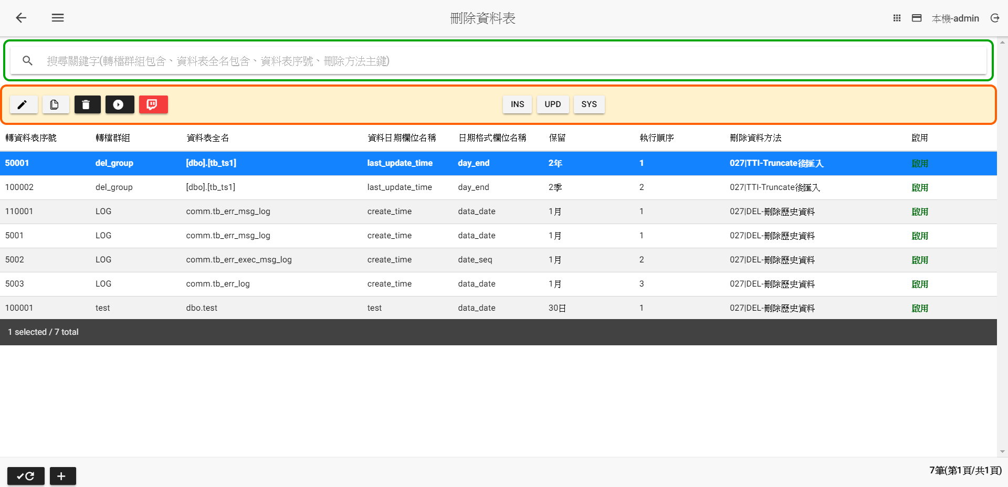

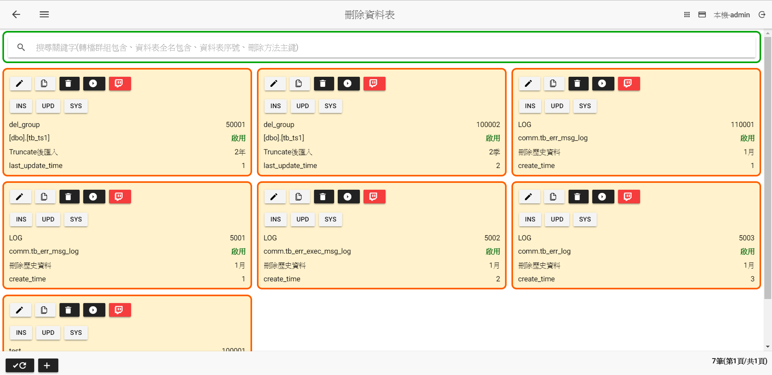

**刪除資料表主頁**

|  |  |
| --- | --- |
| 刪除資料表主頁畫面說明 | |
|  | 修改設定 |
|  | 複製設定後新增 |
|  | 刪除設定 |
|  | 依轉檔群組檢視執行紀錄 |
|  | 產生Insert SQL語法 |
|  | 產生Update SQL語法 |
|  | 系統產生執行SQL語法  **027|TTI**  SET XACT_ABORT ON  begin tran  select * into [#dbotb_ts1] from [dbo].[tb_ts1]  where last_update_time>(select day_end from comm.vw_date_dim  where data_date=cast(dateadd(yyyy,-2,getdate()) as date))  truncate table [dbo].[tb_ts1]  insert into [dbo].[tb_ts1]  select * from [#dbotb_ts1]  commit tran  **027|DEL**  set nocount on  declare @delete_count int=1  while(@delete_count>0)  begin  begin tran  delete top(1000) from comm.tb_err_msg_log  where create_time<=(select data_date from comm.vw_date_dim  where data_date=cast(dateadd(mm,-1,getdate()) as date))  option(MAXDOP 1) --只使用一個CPU做刪除效能比較好  set @delete_count=@@ROWCOUNT  commit tran  CHECKPOINT --將目前記憶體中已修改的頁面 (稱為 「中途分頁」(Dirty Page)) 和交易記錄資訊從記憶體寫入磁碟上，也會記錄有關交易記錄的資訊。  WAITFOR DELAY '00:00:01' --delay 1秒  end |
|  | 重新查詢(遞增顯示) |
|  | 重新查詢(遞減顯示) |
|  | 新增 |

(新增、修改、複製)

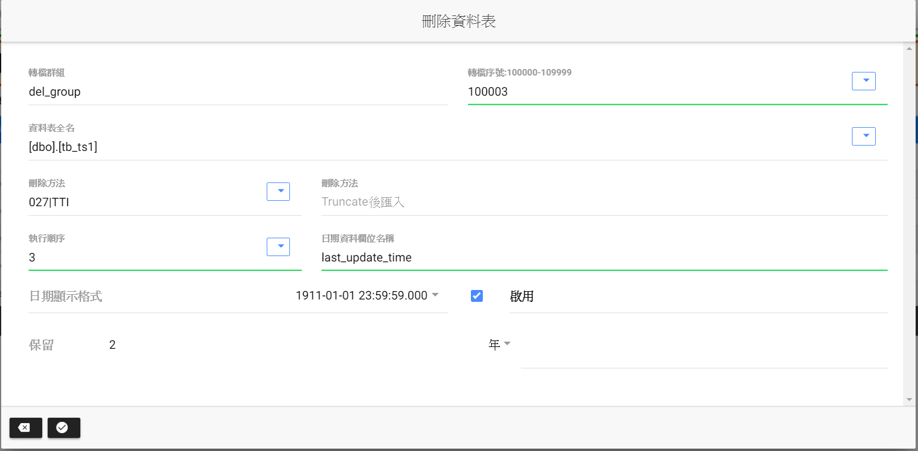

|  |  |
| --- | --- |
| 新增、修改、複製畫面說明 | |
| 轉檔群組 | 此為作業步驟的執行單位，相同的轉檔群組依執行順序依序執行 |
| 轉資料表序號 | 此為批次設定的唯一序號，不可重複，序號範圍如下  100000-109999 |
| 資料表全名 | 按下資料表全名的，選取要匯出的資料表或檢視表，並按下將資料表全名填入 |
| 刪除方法 | 027|DEL-刪除歷史資料：刪除非保留的日期前的資料。(適用於要刪除資料30%以內的表格)  027|TTI-Truncate後匯入：先將所有資料備份後，在使用truncate將資料清空後，再從備份資料取出保留資料匯入。(適用於要刪除超過%30資料的表格) |
| 執行順序 | 參考轉檔群組說明 |
| 日期資料欄位名稱 | 日期篩選條件的欄位名稱 |
| 日期顯示格式 | 選擇挑選日期格式 |
| 啟用 | **不勾選**：不執行此一步驟  **勾選**：執行此一步驟 |
| 保留 | 從執行日前往前保留資料。選擇挑選日期週期 |
|  | 取消，回前一畫面 |
|  | 確認儲存 |